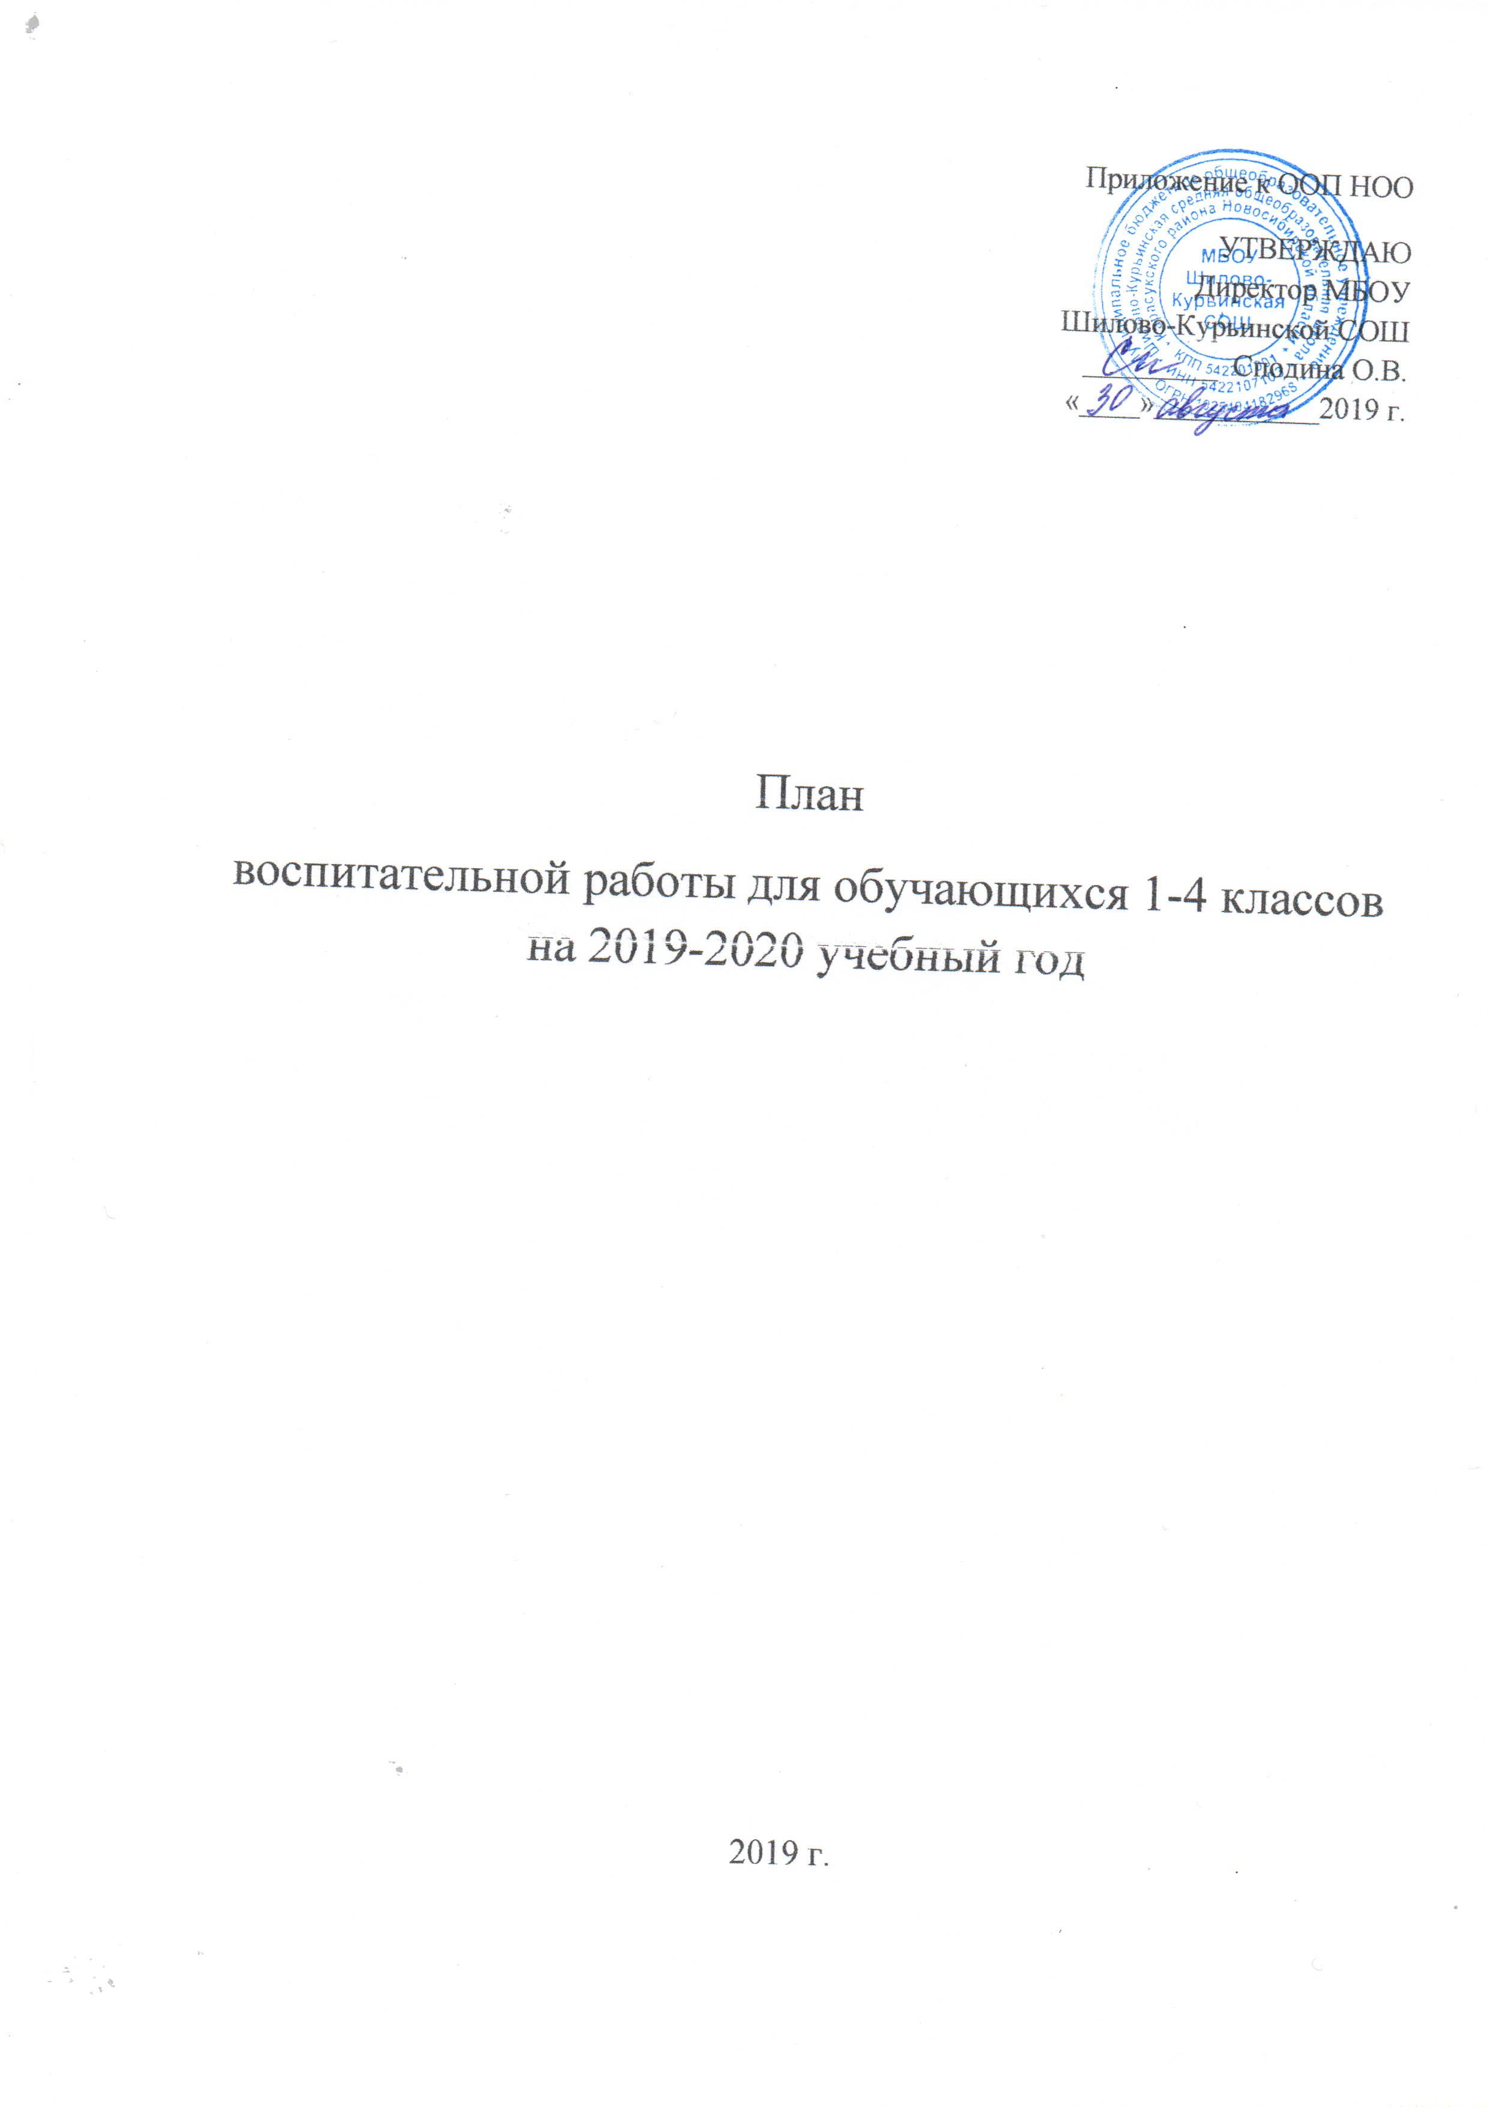
 | сентябрь | октябрь | ноябрь | декабрь | январь | февраль | март | апрель | май | июнь
Общешкольные дела | День ззззззззззззззззззззз знаний  Прокопьева ЕЕ.А.  «Осенний  бал»  Кочнева Е.А  1-4 кл.  Пр | День учителя  Кочнева Е.А.  Рук внеур.д.  Викторина  «В мире  Животных»  1-4 кл.  Кочнева Е.А. | День Матери.  Кочнева Е.А  Акция «Засветись, Новосибирская область»  1-11 кл.  Прокопьева Е.А. | Выставка рисунков «Белый костер зимы».1-4 кл Кочнева Е.А.  «Новогодний карнавал»  1-4 кл  Кочнева Е.А.  . | « Зимние забавы»  Кочнева Е.А. | Праздничная линейка ко дню Защитников Отечества  Прокопьева Е.А.  Вечер отдыха  «Ты + Я=  ДРУЖБА»  Кочнева Е.А | Праздничная линейка к 8 марта  Прокопьева Е.А.  «Мамины помощницы»  1-4 кл.  Кочнева Е.А.  Игра «100 к 1» 1-4 кл Кочнева Е.А | Весенняя неделя добра  1-11 кл.  Прокопьева Е.А.  Кл. рук-ли  Праздник правильной речи. 1-4 Мамаева Т.И.  «День птиц» Кочнева Е.А  1-4 класс, 5-8 кл. | Вахта памяти  1-11 кл.  Будаев Н.В.  Митинг  Прокопьева Е.А  День пионерии  Прокопьева Е.А  Последний звонок  Кочнева Е.А | Праздник детства  Кочнева Е.А.. Кл. руковод.
Граждано-патриотическое воспитание | Выпуск информ. бюллетеней к дням воинской славы.  (в теч. года)  Будаев Н.В | «Есть память, у которой нет конца» конк. Рисунков 1-11 кл. рук. | «День народного единства»  Прокопьева Е.А. | Оформление стенда «День героев Отечества»  Кочнева Е.А. | Урок мужества «Ленинград-город воинской славы»  Месячник патриотического воспитания 22.01-22.02.  Будаев Н.В. | «Уроки мужества»  1-11 кл. рук.  «А ну-ка, мальчики!»  1-4 кл.  Досжанов А.Н. |  |  | Классные часы «В сердце ты у каждого , Победа!»  Кл. рук. 1-11  Акция «Георгиевская ленточка», «Бессмертный полк» Прокопьева Е.А., Кива В.Е | Митинг,  ПосвящДню Памяти и скорби  Сподина О.В.
Физкультурнооздоровительная работа | День туризма  Булгаков Р.Н.  Будаев Н.В.  Досжанов А.Н.  1-11 кл. | Осенний кросс  2-11 кл.  Булгаков Р.Н.  «О здоровом образе жизни»  Кива В.Е. | Соревнования по теннису.  Досжанов А.Н. |  | Лыжные гонки  1-4 кл, |  | Спортивная весна 2019г.  1-4 кл,. | Всемирный день здоровья  1-11 кл.  Булгаков Р.Н.  Сподина О.В.  Кочнева Е.А | Весенний кросс 1-11 кл.  Булгаков Р.Н.
Профилактическая работа | Неделя безопасности  Будаев Н.В.  «Профилактика правонарушений и уголовной ответственности» | Санитарно-просветительская работа о прививках против кори.  Сподина О.В. | День толерантности 1-11 кл.  Сподина О.В.  Международный день отказа от курения  2-11 кл  Герасимова С.Г. | Безопасные каникулы  Будаев Н.В  «Соблюдение режима дня уч-ся» Сподина О.В  Работа по профилактике ОРЗ, ОРВи. (1-11) Кл. рук. | . |  | «Осторожно: тонкий лёд!» Будаев Н.В. |  | ЛТО уч -ся  Прокопьева Е.А., Сподина О.В. | «Повышение ответственности родителей за безопасность детей» Будаев Н.В.
 | Профилактика: «дорожно-транспортного травматизма», «Правила поведения на дороге» Будаев Н.В.
Объекты тренировок | Учебная эвакуация по пожарной безопасности. (в течение всего года)  Правила поведения по «антитеррору»
Трудовая деятельность | Операция «Спасатели»  1-11 кл. Кл.рук. | Районная акция «Забота» |  | Районная акция «Снежный патруль» |  |  |  | Районная акция «Время добрых дел»  Операция «Спасатели»  1-11 кл. Кл. рук. |  | Районная акция «Живи и помни»
 | Поддержание в чистоте Мемориала славы (в течение года) ВПК «Пограничник»
Работа музея | экскурсия «Знакомство с музеем» 1кл.  Кива В.Е. | Участие в районном конкурсе «Музей – онлайн» | Подборка материалов для школьной газеты | Работа с архивами школьного музея |  | «Воины – Афганцы»  Кива В.Е. | Работа с архивами школьного музея |  | Акция «Бессмертный полк»  Кива В.Е.
Работа библиотеки | Библиотечный час «Самое великое чудо на свете - книга»  (1-4 классы)  «Человек - приключение»  1-9 классы | «Живая планета»  1-4 классы | Акция «Накормите птиц зимой»  1-11 классы | «В гостях у зимушки-зимы»  1-4 классы | Выставка-игра «Секреты хорошего настроения» 1-4 классы | «Весёлый день с Агнией Барто»  1-4 классы  Мини-фестиваль «Дарите книги с любовью!»  1-11 классы | Викторина «Кто где живёт»  1-4 класс | Викторина «За природу в ответе взрослые и дети»  1-4 классы | «В гостях у книги» А.С.Пушкин  1-4 классы

- Духовно-нравственное воспитание - Гражданско-патриотическое

- Экологическое -Трудовое воспитание

-Социальное взаимодействие -Здоровьесберегающее

